Вход в видеоконференцию TrueConf по ссылке
Ссылка на конференцию https://vs14.nalog.ru/c/6067759383

Для подключения к видеоконференции необходимо предварительно выполнить установку приложения TrueConf (инструкция прилагается).
Если подключение к видеоконференции выполняется через телефон, установка приложения будет произведена при попытке подключения. Обязательно нужно дождаться завершения установки приложения.
Откройте страницу конференции у себя в браузере. Для этого необходимо перейти на устройстве (ноутбук, телефон) по направленной Вам ссылке или вставить ссылку в адресную строку браузера и обновить страницу.
Для входа в конференцию необходимо выбрать позицию «Подключиться через приложение»!

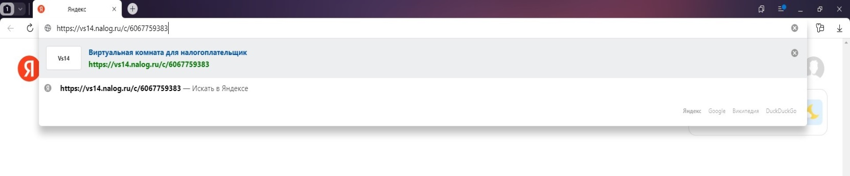

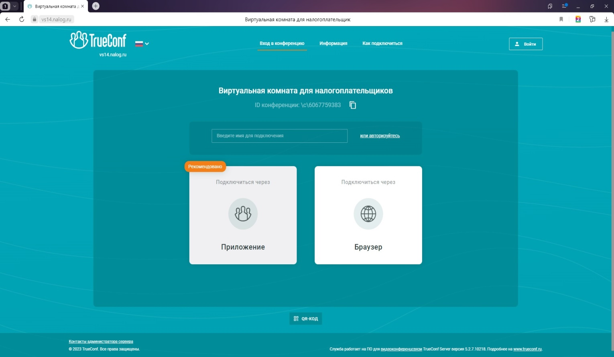

Если подключение выполняется через телефон, необходимо выбрать позицию «Подключится через приложение». Если приложение не установлено, произойдет переход на сайт Google Play на страницу приложения. Нужно нажать кнопку «Установить» и дождаться завершения установки приложения. После этого закрыть открытое окно TrueConf и повторно подключиться к конференции. Произойдет подключение к конференции.
Если подключение выполняется через компьютер, приложение установлено, необходимо выбрать позицию «Подключится через приложение». Произойдет подключение к конференции.

